МКОУ «Аймаумахинская СОШ»

*Открытый урок по английскому языку в 5 классе*

*по теме:*

***“Colours”***

***«Цвета»***

**

Подготовила: Абдусамадова Р.М.

2014г.

*Тема “Colours” (УМК Английский язык Rainbow English . О.В.Афанасьевой И.В. Михеевой)*

Цели:

*Практические:*

* *Повторить глаголы Have, Has.*

*Общеобразовательные*

* *Развивать навыки аудирования, диалогической и монологической речи, письма*
* *Развивать логическое мышление память, воображение*

***Воспитательные***

* *Повышать интерес к изучению английского языка*
* *Формировать умение работать в команде, в парах и самостоятельно*

*Задачи*

* *Развивать способность к непроизвольному вниманию, к распределению внимания, тренировать способность к концентрации внимания в процессе просмотра презентации, развивать зрительную и слуховую память.*

*Оснащение урока*

* *Цветные иллюстрированные картинки к уроку*
* *Дополнительные задания по теме « Colours»*
* *ТСО ( компьютер )*

***Оборудование:*** *учебник “Новый курс английского языка 5 класс”,О.В. Афанасьева, И.В. Михеева , картинки с изображениями различных предметов, карточки со словами, картинки для описания, бумажные шарики из цветной бумаги.*

***Ход урока***

***1 Организационный момент****:*

*Good morning, my dear boys and girls! I’m glad to see you!*

*Who is on duty today?*

*What is the date today?*

*What is the day today?*

*Who is absent?*

*У вас на партах кружочки разных цветов, поднимите кружочек , который соответствует вашему настроению. Красный – настроение очень хорошее, жёлтый – хорошее, синий- настроение так себе.I see that you are fine. So, let’s start our lesson.*

*Ребята, вы слышали, что это за шум за дверью? Это к нам в гости пришёл Винни-Пух. Он шел на день рождения к Иа, но по дороге упал. Подарок лопнул. Ребята, надо как-то помочь Винни. Как? Конечно, мы можем нарисовать шарики. Но мы помним, что Винни-Пух их Англии, а это значит сегодня мы будем знакомиться с названиями цветов на английском языке.Этот Винни будет следить за нами молча кто и как будет работать на уроке.*

***2 Фонетическая зарядка.***

*T: Давайте потренируем наши язычки. *

***3. Ролевая игра***

*-Let’s listen to the dialogue: «Hedgehog and Rabbit» and then you will answer my questions.*

*-****Rabbit Bunny:*** *Hi Hedgehog!*

***- Hedgehog:*** *Hi, Bunny! What have you got?*

***- Rabbit Bunny:*** *Balloons.*

***- Hedgehog:*** *Balloons! My favourite toys! How many have you got?*

***Rabbit Bunny:*** *I’ve got toy.*

***Hedgehog:*** *What colour are they?*

***Rabbit Bunny:*** *They are red*

***Hedgehog:*** *Red, my favourite colour!*

***Rabbit Bunny****: They, are for you, Hedgehog!*

***Hedgehog:*** *Oh, Bunny! You are my best friend!*

***Rabbit Bunny****: And you are my best friend!*

***Hedgehog:*** *Thank you, Bunny!*

***Questions. Listen and answer.***

*-Are Hedgehog and Rabbit Bunny friends?*

*-What colour were balloons?*

*-Who had red balloons?*

*-What is your favourite colour?*

***4.Физминутка.***

***A****nd now lets have a rest.( а теперь давайте отдохнем.)*

***5. Актуализация опорных знаний***

***Повторение слов. Заполнение кроссворда. (Выполнение письменной работы)***

*А теперь давайте попробуем решить красворд перед вами листочки с красвордом.*

|  |  |  |  |  |  |  |  |  |
| --- | --- | --- | --- | --- | --- | --- | --- | --- |
|  | *2* |  |  |  |  |  |  |  |
| *1* |  |  |  | *3* |  |  |  |  |
|  |  |  |  |  |  |  |  |  |
|  |  |  |  |  |  |  | *6* |  |
|  |  | *4* |  |  |  |  |  |  |
|  | *7* |  |  | *5* |  |  |  |  |
| *8* |  |  |  |  |  |  |  |  |
|  |  |  |  |  |  |  |  |  |
|  |  |  |  |  |  |  |  |  |
|  |  |  |  |  |  |  |  |  |
|  |  |  |  |  |  |  |  |  |

*Т: Do the crossword puzzle. (Выполните кроссворд, а затем проверьте выполнение кроссворда у вашего соседа по парте и поставьте ему оценку.)*

*1*

*2*

*3*

*4*

*5*

*6*

*7*

*8*

***6.Обучение аудированию:***

***ПОСЛУШАЙ ДИКТОРА И СКАЖИ (48),И СКАЖИ ,КАКИХ СЛОВ НЕ ХВАТАЕТ В ТЕКСТЕ.***

*Jane and Mary are sisters. They have a ------------- house in little------------town. Their house is not very big. They have ------------bedrooms. Jane and Mary like --------------. They like to feed --------. You can see these little birds by their window.*

***7.А теперь давайте послушаем песенку***

**

***8..Обучение чтению:***

***Повторение ранее пройденного грамматического материала.***

***Учитель:*** *-Lets revise our grammar material!*

*Как мы переводим глаголы have, Has?*

***Дети:*** *Иметь*

***Учитель:*** *Cаид расскажи нам, пожалуйста, с какими*

*местоимениями употребляется глагол Have*

***Ученик****I. I . We. You, They*

***Учитель:*** *You are right! Good answer, Sit Down please*

***Учитель****: Зумурат , а когда мы употребляем глагол, Нas?*

***Ученик****: употребляется с местоимениями*

*3лица ед. ч (He , She, It),*

***Учитель****: Good. You are right!*

***Чтение:***

***Учитель:*** *O’K let’s read the text.*

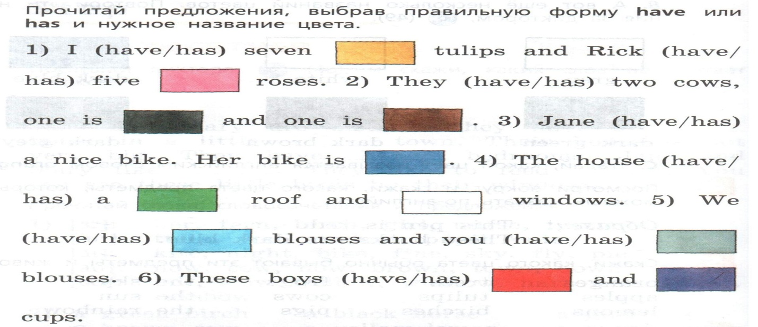

***8.Работа по учебнику.***

***(Open your books at page 54 ex 3(a)***

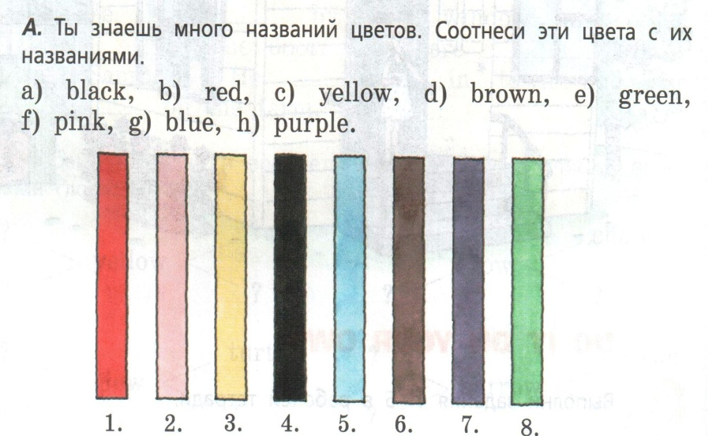

***9.Закрепление новой темы***

***Учитель :*** *а сейчас мы закрепим все цвета, которые мы выучили сегодня на уроке, вы услышите стишки , а вы как, услышите название цвета по-русски, быстренько назовете его по-английски*

*1. Какого цвета шарик? (Красного)На английском-****red*** *У меня сомнений нет  
красный цвет конечно ...****(red)***

*2.А этот шар какого цвета? (Желтого) На английском-****yellow*** *Облизнувшись кошка съела  
желток желтый, желтый-****yellow***

*3. А какой этот шарик? (Синий) На английском будет* ***blue*** *Я тону, иду ко дну  
Синий цвет конечно ...****(blue)***

*4.А этот шарик?  
А этот шарик?(Зеленый) На английском-****green*** *Ох, не спелый мандарин  
Он зеленый, просто* ***green***

*5.За окошком воробей*

*Весь от пыли серый -* ***grey.***

*Он сидит на солнышке,*

*Чистит свои перышки.*

*6.По тайге зимою хмурый*

*Ходит мишка* ***brown*** *- бурый.*

*В эту пору он обидчивый:*

*Белый снег, а он коричневый.*

*7.Мне уже почти пять лет,*

*И я знаю, черный цвет*

*По-английски будет* ***black.***

*Говорит друзьям Олег.*

*8.По-английски платье - dress*

*Розовое -* ***pink.***

*В нем, решила я, I think,*

*Лучше всех принцесс.*

*9.Спросит друг: "Какой на вкус*

*Твой любимый* ***orange juice?"***

*Даже и не спрашивай:*

*Апельсин оранжевый.*

***10.Объяснение домашнего задания:***

*And now it’s time to write your homework. (с 56 упр 7 (РТ))*

***11.Рефлексия деятельности и результатов:*** *Что мы сегодня изучали на уроке? Что мы научились делать сегодня? Что было трудно (интересно)? Всё ли у вас получилось? Весь ли материал вы усвоили? Как вы думаете, на какую оценку вы работали?*

*Ребята ,Винни мне на ушко прошептал ,что вы молодцы , хорошо работали на уроке и всем Винни ставит 5 еще он прошептал, что хочет видеть с каким настроением вы уходите с урока . - Thank you for the lesson. The lesson is over. Goodbye!*